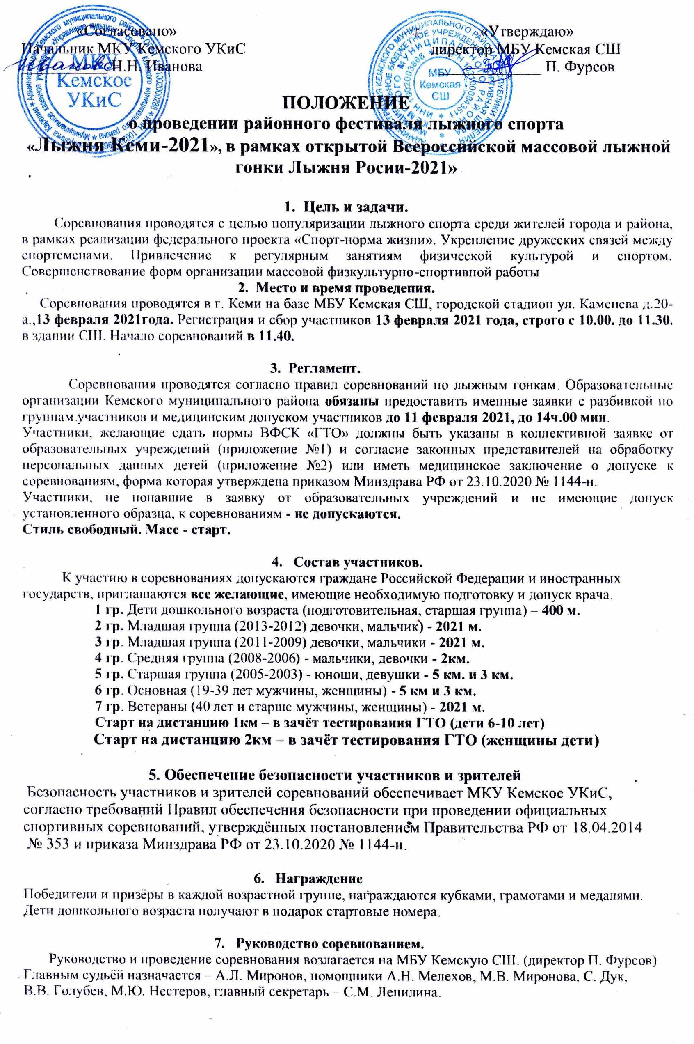
«Согласовано» «Утверждаю»
Начальник МКУ Кемского УКиС директор МБУ Кемская СШ
___________ Н.Н. Иванова _____________ П. Фурсов

ПОЛОЖЕНИЕ
о проведении районного фестиваля лыжного спорта
«Лыжня Кеми-2021», в рамках открытой Всероссийской массовой лыжной гонки Лыжня Росии-2021»

1. Цель и задачи.
Соревнования проводятся с целью популяризации лыжного спорта среди жителей города и района, в рамках реализации федерального проекта «Спорт-норма жизни». Укрепление дружеских связей между спортсменами. Привлечение к регулярным занятиям физической культурой и спортом. Совершенствование форм организации массовой физкультурно-спортивной работы
2. Место и время проведения.
Соревнования проводятся в г. Кеми на базе МБУ Кемская СШ, городской стадион ул. Каменева д.20-а.,13 февраля 2021года. Регистрация и сбор участников 13 февраля 2021 года, строго с 10.00. до 11.30. в здании СШ. Начало соревнований в 11.40.

3. Регламент.
Соревнования проводятся согласно правил соревнований по лыжным гонкам. Образовательные организации Кемского муниципального района обязаны предоставить именные заявки с разбивкой по группам участников и медицинским допуском участников до 11 февраля 2021, до 14ч.00 мин.
Участники, желающие сдать нормы ВФСК «ГТО» должны быть указаны в коллективной заявке от образовательных учреждений (приложение №1) и согласие законных представителей на обработку персональных данных детей (приложение №2) или иметь медицинское заключение о допуске к соревнованиям, форма которая утверждена приказом Минздрава РФ от 23.10.2020 № 1144-н.
Участники, не попавшие в заявку от образовательных учреждений и не имеющие допуск установленного образца, к соревнованиям - не допускаются.
Стиль свободный. Масс - старт.

4. Состав участников.
К участию в соревнованиях допускаются граждане Российской Федерации и иностранных государств, приглашаются все желающие, имеющие необходимую подготовку и допуск врача.
1 гр. Дети дошкольного возраста (подготовительная, старшая группа) – 400 м.
2 гр. Младшая группа (2013-2012) девочки, мальчик) - 2021 м.
3 гр. Младшая группа (2011-2009) девочки, мальчики - 2021 м.
4 гр. Средняя группа (2008-2006) - мальчики, девочки - 2км.
5 гр. Старшая группа (2005-2003) - юноши, девушки - 5 км. и 3 км.
6 гр. Основная (19-39 лет мужчины, женщины) - 5 км и 3 км.
7 гр. Ветераны (40 лет и старше мужчины, женщины) - 2021 м.
Старт на дистанцию 1км – в зачёт тестирования ГТО (дети 6-10 лет)
Старт на дистанцию 2км – в зачёт тестирования ГТО (женщины дети)

5. Обеспечение безопасности участников и зрителей
Безопасность участников и зрителей соревнований обеспечивает МКУ Кемское УКиС, согласно требований Правил обеспечения безопасности при проведении официальных спортивных соревнований, утверждённых постановлением Правительства РФ от 18.04.2014
№ 353 и приказа Минздрава РФ от 23.10.2020 № 1144-н.

6. Награждение
Победители и призёры в каждой возрастной группе, награждаются кубками, грамотами и медалями. Дети дошкольного возраста получают в подарок стартовые номера.

7. Руководство соревнованием.
Руководство и проведение соревнования возлагается на МБУ Кемскую СШ. (директор П. Фурсов)
Главным судьёй назначается – А.Л. Миронов, помощники А.Н. Мелехов, М.В. Миронова, С. Дук,
В.В. Голубев, М.Ю. Нестеров, главный секретарь – С.М. Лепилина.
Музыкальное сопровождение и сценарий праздника обеспечивает МКУ Кемское УКиС (начальник Н.Н. Иванова)

8. Финансирование.
Расходы, связанные с проведением соревнования (судейство, подготовка трассы, подведение итогов) несёт МБУ Кемская СШ, торжественное открытие, музыкальное сопровождение, медицинское обслуживание, обеспечение безопасности участников и зрителей, призы для награждения участников фестиваля осуществляет МКУ Кемское УКиС.

9. Заявки.
Предварительные заявки можно подать в МБУ Кемскую СШ по тел: 7-20-72
МКУ Кемское УКиС по тел. 5-44-29

Настоящее положение является официальным приглашением на соревнования

Приложение № 1
Всероссийского физкультурно-спортивного комплекса «Готов к труду и обороне» (ГТО)среди обучающихся образовательных организаций

ЗАЯВКА
на участие в прохождении тестирования комплекса ГТО
_________________________________________
^{(наименование учреждения)}
№ п/п | Фамилия, имя, отчество |  | Дата рождения (дд.мм.гг.) |  | УИН  участника | Название и адрес общеобразовательной организации (в соответствии с Уставом), сайт, E-mail | Период обучения в данной образ. организации  (№ и дата приказа о зачислении) |  | Виза врача*
допущен,
подпись врача, дата, печать напротив каждого участника соревнований

Допущено к сдаче комплекса ГТО _______________________________________ обучающихся.
^{(прописью)}
Врач ______________________________ / _________________
(ФИО) (подпись)
М.П. учреждения

Руководитель организации
М.П. | (Ф.И.О. полностью, подпись, телефон)

Ф.И.О. исполнителя (полностью) ________________________________________________________

Контактный телефон ___________________________________________________________________

Приложение № 2
Всероссийского физкультурно-спортивного комплекса «Готов к труду и обороне» (ГТО) среди обучающихся образовательных организаций

Согласие
на обработку персональных данных участника
Фестиваля Всероссийского физкультурно-спортивного комплекса
«Готов к труду и обороне» (ГТО) среди обучающихся образовательных организаций

Я, _____,
(Ф.И.О.)
зарегистрированный (ая) по адресу: __________,
документ, удостоверяющий личность: __ _______________
(сведения о дате выдачи указанного документа и выдавшем его органе).
в соответствии с требованиями ст. 9 Федерального закона Российской Федерации
от 27 июля 2006 г. №152-ФЗ «О персональных данных», подтверждаю свое согласие на обработку АНО «Дирекция спортивных и социальных проектов» (далее – Дирекция) и комиссии по допуску участников моих персональных данных и данных моего ребёнка в связи с участием __________________
^{(Ф.И.О. ребёнка)}
во Всероссийском этапе Фестиваля ГТО, при условии, что их обработка осуществляется уполномоченным лицом, принявшим обязательства о сохранении конфиденциальности указных сведений.
Предоставляю Дирекции и комиссии по допуску участников право осуществлять все действия (операции) с моими персональными данными и данными моего ребенка, включая сбор, систематизацию, накопление, хранение, обновление, изменение, использование, обезличивание, блокирование, уничтожение. Дирекция и комиссия по допуску участников вправе обрабатывать мои персональные данные и данные моего ребёнка посредством внесения их в электронную базу данных, списки и другие отчётные формы.
Передача моих персональных данных и данных моего ребенка иным лицам
или иное их разглашение может осуществляться только с моего письменного согласия.
Я оставляю за собой право отозвать свое согласие посредством составления соответствующего письменного документа, который может быть направлен мной
в адрес Дирекции и комиссии по допуску участников по почте заказным письмом с уведомлением о вручении.
В случае получения моего письменного заявления об отзыве настоящего согласия на обработку персональных данных, Дирекция и комиссия по допуску участников обязаны прекратить их обработку и исключить персональные данные из базы данных, в том числе электронной, за исключением сведений о фамилии, имени, отчестве, дате рождения.

Настоящее согласие дано мной «______» ________________ 2021 года.
Подпись: ________________ /___________________/
расшифровка

